**МІНІСТЕРСТВО ОСВІТИ І НАУКИ УКРАЇНИ**

**НАЦІОНАЛЬНИЙ ТЕХНІЧНИЙ УНІВЕРСИТЕТ**

**«ХАРКІВСЬКИЙ ПОЛІТЕХНІЧНИЙ ІНСТИТУТ»**

Кафедра інформатики та інтелектуальної власності

**ЗВІТИ**

про виконання лабораторних робіт з дисципліни

«Методи та засоби обчислювальної математики»

Варіант 18

Група КН-321в

Виконавець Дмитро Хома

Викладач Дмитро ЄЛЬЧАНІНОВ

Харків 2023

**3 ІНТЕРПОЛЯЦІЯ ФУНКЦІЙ**

**3.1 Завдання**

Для заданих варіантів значень функції $f\left(x\right)$ в певних точках провести її інтерполяцію методами:

– побудови полінома, який однозначно визначається цими точками;

– Ньютона;

– Лагранжа.

Значення функції $f\left(x\right)$ для заданого варіанта подані у табл. 3.1.

Таблиця 3.1 – Значення функції $f\left(x\right)$ в певних точках

|  |  |  |  |  |  |  |  |
| --- | --- | --- | --- | --- | --- | --- | --- |
| $$x$$ | 0 | 0.5 | 1 | 2 | 3.5 | 4 | 6 |
| $$f\left(x\right)$$ | -15.351 | 1.396 | 34.206 | 82.917 | 57.901 | 98.128 | 123.178 |

**3.2 Методи інтерполяції функцій**

У загальному випадку значення функції $f\left(x\right)$ умовно можуть бути подані у табл. 3.2.

Таблиця 3.2 – Значення функції $f\left(x\right)$ у загальному випадку

|  |  |  |  |  |  |  |  |
| --- | --- | --- | --- | --- | --- | --- | --- |
| $$x$$ | $$x_{0}$$ | $$x_{1}$$ | … | $$x_{i}$$ | … | $$x_{n-1}$$ | $$x_{n}$$ |
| $$f\left(x\right)$$ | $$y_{0}$$ | $$y_{1}$$ | … | $$y_{i}$$ | … | $$y_{n-1}$$ | $$y_{n}$$ |

**3.2.1 Поліноміальна інтерполяція**

Інтерполяційну функцію шукають у вигляді інтерполяційного полінома

$$P\left(x\right)=a_{n}x^{n}+a_{n-1}x^{n-1}+…+a_{1}x+a_{0}$$

Значення інтерполяційного полінома $P\left(x\right)$ у певних точках мають дорівнювати значенням функції $f\left(x\right)$, що подані у табл. 3.2. Це призводить до системи лінійних рівнянь для коефіцієнтів полінома $P\left(x\right)$:

$$\left\{\begin{aligned}a_{n}{x_{0}}^{n}+a_{n-1}{x_{0}}^{n-1}+…+a_{1}x_{0}+a_{0}=y_{0} \\ \begin{matrix}⋯ \\ a_{n}{x_{i}}^{n}+a_{n-1}{x_{i}}^{n-1}+…+a_{1}x_{i}+a_{0}=y_{i} \\ ⋯\end{matrix} \\ a_{n}{x_{n}}^{n}+a_{n-1}{x_{n}}^{n-1}+…+a_{1}x_{n}+a_{0}=y_{n}\end{aligned}\right.$$

**3.2.2 Інтерполяційний поліном Ньютона**

Інтерполяційну функцію шукають у вигляді інтерполяційного полінома

$$N\left(x\right)=a_{0}+a_{1}\left(x-x_{0}\right)+a_{2}\left(x-x_{0}\right)\left(x-x_{1}\right)+…+a_{n}\left(x-x_{0}\right)\left(x-x_{1}\right)…\left(x-x_{n-1}\right)$$

Значення інтерполяційного полінома $N\left(x\right)$ у певних точках мають дорівнювати значенням функції $f\left(x\right)$, що подані у табл. 3.2. Це призводить до системи лінійних рівнянь для коефіцієнтів полінома $N\left(x\right)$ з верхньою трикутною матрицею такого виду:

$$\left\{\begin{aligned}a_{0}+a_{1}\left(x_{n}-x_{0}\right)+a_{2}\left(x_{n}-x_{0}\right)\left(x_{n}-x_{1}\right)+…+a_{n}\left(x_{n}-x_{0}\right)\left(x_{n}-x_{1}\right)…\left(x_{n}-x_{n-1}\right)=y_{n} \\ \begin{matrix}⋯ \\ a_{0}+a_{1}\left(x_{i}-x_{0}\right)+a_{2}\left(x_{i}-x_{0}\right)\left(x_{i}-x_{1}\right)+…+a_{i}\left(x_{i}-x_{0}\right)\left(x_{i}-x_{1}\right)…\left(x_{i}-x_{i-1}\right)=y_{i} \\ ⋯\end{matrix} \\ a_{0}=y_{0}\end{aligned}\right.$$

**3.2.3 Інтерполяційний поліном Лагранжа**

Інтерполяційну функцію шукають у вигляді інтерполяційного полінома

$L\left(x\right)=L_{0}\left(x\right)+L_{1}\left(x\right)+…+L_{i}\left(x\right)+…+L_{n-1}\left(x\right)+L_{n}\left(x\right)$,

де

$$L_{i}\left(x\right)=y_{i}\frac{\left(x-x_{0}\right)\left(x-x_{1}\right)…\left(x-x_{i-1}\right)\left(x-x_{i+1}\right)…\left(x-x_{n-1}\right)\left(x-x_{n}\right)}{\left(x_{i}-x_{0}\right)\left(x_{i}-x_{1}\right)…\left(x_{i}-x_{i-1}\right)\left(x_{i}-x_{i+1}\right)…\left(x_{i}-x_{n-1}\right)\left(x_{i}-x_{n}\right)}$$

Очевидно, що за побудовою

$$L_{i}\left(x\right)=\left\{\begin{aligned}y_{i},якщо x=x_{i} \\ 0,якщо x=x_{k}, k≠i\end{aligned}\right.$$

Тому значення інтерполяційного полінома $L\left(x\right)$ у певних точках дорівнюють значенням функції $f\left(x\right)$, що подані у табл. 3.2.

Отже, для визначення інтерполяційного полінома Лагранжа не треба складати та розв’язувати систему лінійних рівнянь, як у попередніх двох методах.

**3.3 Коди програм**

Поліноміальна інтерполяція реалізована у коді програми мовою Python, як показано на рис. 3.1.

from gaussMethod import Gauss

x = [0, 0.5, 1, 2, 3.5, 4, 6]

f = [-15.351, 1.396, 34.206, 82.917, 57.901, 98.128, 123.178]

d = len(x)

A = []

for j in range(d):

    s = []

    for i in range(d-1, -1, -1):

        s.append(x[j]**i)

    A.append(s)

for j in range(d):

    print(A[j])

c = Gauss(A,f)

print(c)

polynom_string = 'f(x) = '

for i in range(d):

    polynom_string = polynom_string + str(c[i]) + '*x^' + str(d-i-1) + '+'

polynom_string = polynom_string[:-5].replace('+-','-').replace('x^1', 'x')

print(polynom_string)

Рисунок 3.1 – Код програми, що реалізує поліноміальну інтерполяцію

Інтерполяція поліномом Ньютона реалізована у коді програми мовою Python, як показано на рис. 3.2.

x = [0, 0.5, 1, 2, 3.5, 4, 6]

f = [-15.351, 1.396, 34.206, 82.917, 57.901, 98.128, 123.178]

d = len(x)

A = []

for j in range(d-1, -1, -1):

    s = [1]

    p = 1

    for i in range(j):

        p = p * (x[j] - x[i])

        s.append(p)

    s.reverse()

    A.append(s)

for i in range(d):

    print(A[i])

*def* scalar_product(*A*, *f*, *n*):

    s = 0

    r = len(A[n])

    for i in range(1, r-1):

        s = s + f[i]*A[n][r-i-1]

    return s

for i in range(1, d):

    f[i] = (f[i] - f[0] - scalar_product(A, f, d-i-1))/A[d-i-1][0]

print(f)

polynom_string = 'f(x) = ' + str(f[0]) + '+'

p = '*(x-' + str(x[0]) + ')'

for i in range(1, d):

    polynom_string = polynom_string + str(f[i]) + p + '+'

    p = p + '*(x-' + str(x[i]) + ')'

polynom_string = polynom_string[:-1].replace('+-','-')

print(polynom_string)

Рисунок 3.2 – Код програми, що реалізує інтерполяцію поліномом Ньютона

Інтерполяція поліномом Лагранжа реалізована у коді програми мовою Python, як показано на рис. 3.3.

x = [0, 0.5, 1, 2, 3.5, 4, 6]

f = [-15.351, 1.396, 34.206, 82.917, 57.901, 98.128, 123.178]

d = len(x)

a = []

L = []

for j in range(d):

    p = 1

    s = ''

    for i in range(d):

        if i == j:

            continue

        else:

            p = p * (x[j] - x[i])

            s = s + '(x-' + str(x[i]) + ')'

    k = f[j]/p

    a.append(k)

    L.append(s)

print(a)

print(L)

polynom_string = 'f(x) = '

for i in range(d):

    polynom_string = polynom_string + str(a[i]) + '*' + L[i] + '+'

polynom_string = polynom_string[:-1].replace('+-','-')

print(polynom_string)

Рисунок 3.3 – Код програми, що реалізує інтерполяцію поліномом Лагранжа

**3.4 Тестування програм**

Результати роботи програми, що реалізує поліноміальну інтерполяцію, показано на рис. 3.4.



Рисунок 3.4 – Результат роботи програми, що реалізує поліноміальну інтерполяцію

Необхідно перевірити, що отриманий в результаті роботи програми інтерполяційний поліном в заданих точках приймає задані значення (табл. 3.1).

Результати перевірки інтерполяційного полінома засобами сервісу WolframAlpha показано на рис. 3.5.

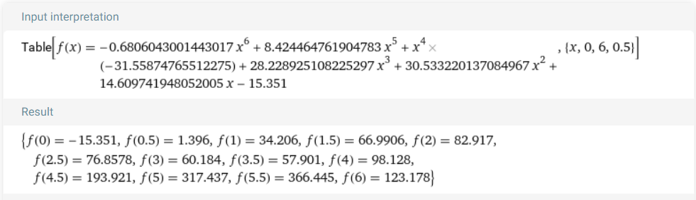

Рисунок 3.5 – Результати перевірки інтерполяційного полінома засобами сервісу WolframAlpha

Отже, для заданих вхідних даних програма видає правильні результати.

Результат роботи програми, що реалізує інтерполяцію поліномом Ньютона, показано на рис. 3.5.



Рисунок 3.5 – Результат роботи програми, що реалізує інтерполяцію поліномом Ньютона

Необхідно також перевірити, що отриманий в результаті роботи програми інтерполяційний поліном Ньютона в заданих точках приймає задані значення (табл. 3.1).

Результати перевірки інтерполяційного полінома Ньютона засобами сервісу Wolfram Cloud (https://www.wolframcloud.com/) показано на рис. 3.6.

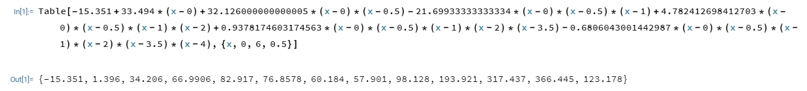

Рисунок 3.6 – Результати перевірки інтерполяційного полінома Ньютона засобами сервісу Wolfram Cloud

Отже, для заданих вхідних даних програма видає правильні результати.

Результат роботи програми, що реалізує інтерполяцію поліномом Лагранжа, показано на рис. 3.7.



Рисунок 3.7 – Результат роботи програми, що реалізує інтерполяцію поліномом Лагранжа

Необхідно також перевірити, що отриманий в результаті роботи програми інтерполяційний поліном Лагранжа в заданих точках приймає задані значення (табл. 3.1).

Результати перевірки інтерполяційного полінома Лагранжа засобами сервісу Wolfram Cloud показано на рис. 3.8.

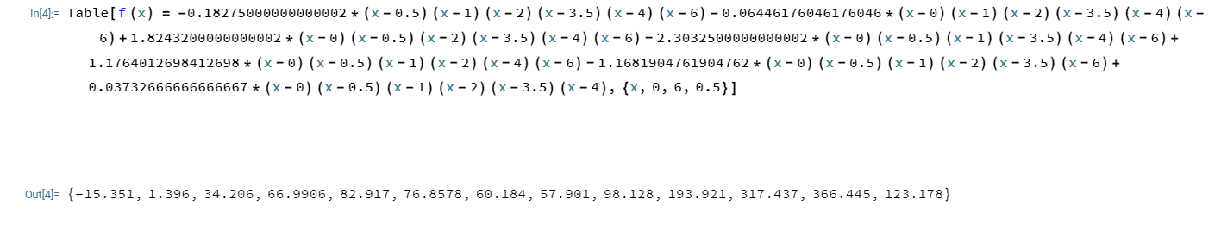

Рисунок 3.8 – Результати перевірки інтерполяційного полінома Лагранжа засобами сервісу Wolfram Cloud

Отже, для заданих вхідних даних програма видає правильні результати.